Tiap-tiap soalan diikuti oleh empat pilihan jawapan. Pilih satu jawapan terbaik bagi tiap-tiap soalan dan hitamkan ruangan yang sepadan pada kertas jawapan objektif anda.

1 Antara berikut, yang manakah merupakan plat lautan?
A Plat Afrika
B Plat Pasifik
C Plat Eurasia
D Plat Indo-Australia

2 Apakah daya yang menyebabkan berlakunya proses pertembungan plat?
A Daya sesaran
B Daya koriolis
C Daya tegangan
D Daya mampatan

3 Bagaimanakah proses pembentukan batuan bagi bahan di Foto 1 berlaku?

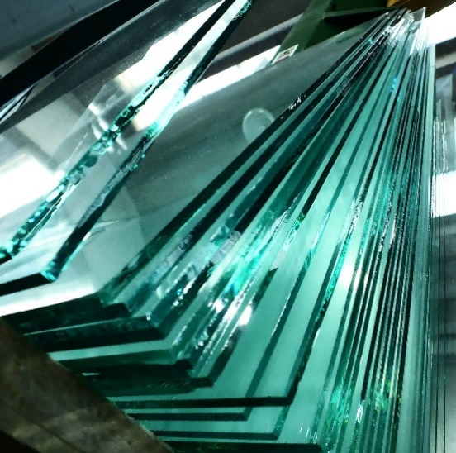
Foto 1

A Penyejukan dan pembekuan magma
B Pemendapan dan penyimenan
C Pembekuan dan pemadatan
D Tekanan dan suhu

4 Kombinasi yang manakah benar tentang kegunaan jenis batuan berikut?

 | Jenis Batuan | Kegunaan
I | Batu kapur | Simen
II | Batu pasir | Kaca
III | Konglomerat | Jubin
IV | Granit | Tembikar

A I dan II
B I dan IV
C II dan III
D III dan IV

5 Rajah 1 berkaitan luluh hawa fizikal.
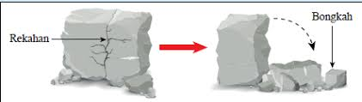
Rajah 1
Apakah proses yang menyebabkan pemecahan batuan seperti dalam rajah di atas?

A tindakan ibun
B basah kering batuan
C penghabluran garam
D perubahan suhu ekstrem

6 Maklumat berikut merupakan aktiviti manusia dalam kegiatan ekonomi di Malaysia.

- Pengkuarian
- Perlombongan

Apakah faktor luluh hawa yang berkaitan dengan maklumat di atas?

A Batuan
B Biotik
C Iklim
D Masa

7 Foto 2 merujuk kepada gerakan jisim.
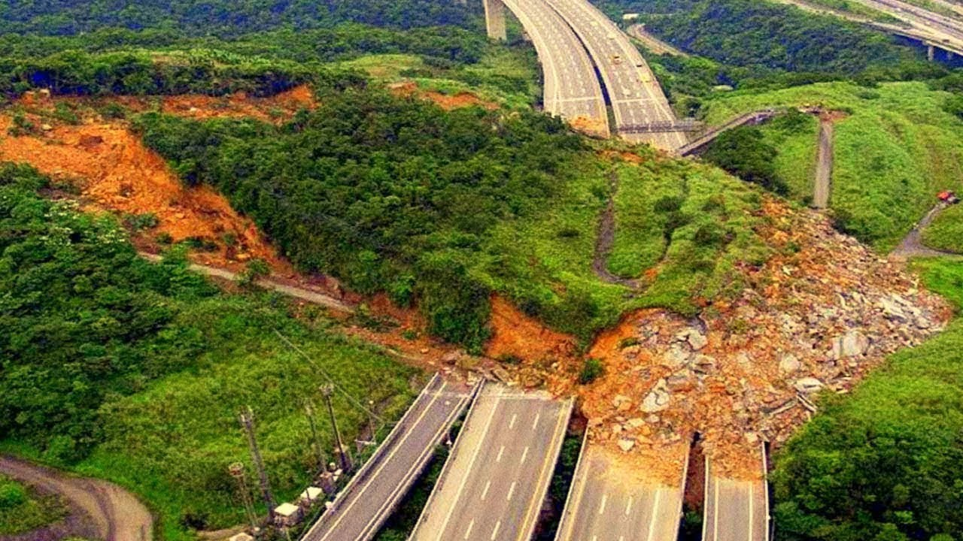
Foto 2
Apakah langkah yang boleh diambil untuk mengelakkan kejadian dalam foto di atas daripada terus berlaku?
I Mengadakan kempen
II Membuat sistem perparitan
III Menanam tanaman tutup bumi
IV Mewartakan kawasan hutan simpan

A I dan II
B I dan IV
C II dan III
D III dan IV

8 Antara yang berikut, yang manakah merupakan cara hakisan sungai berlaku?
I Lagaan
II Geseran
III Lompatan
IV Hempasan

A I dan II
B I dan IV
C II dan III
D III dan IV

9 Mengapakah kualiti air sungai di kawasan bandar besar di Malaysia dikategorikan
sebagai tercemar?

A Aktiviti melombong pasir
B Penggunaan racun serangga
C Aliran dan buangan sisa kilang
D Pembuangan tinja haiwan ternakan

10 Apakah tindakan ombak yang menyebabkan berlakunya bentuk muka bumi bertanda
X pada Foto 3?

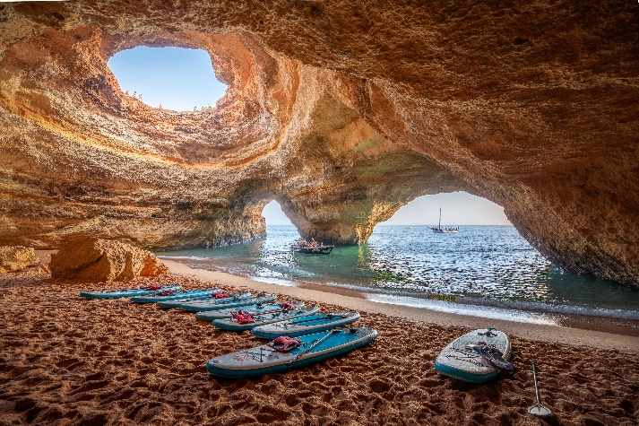
X
Foto 3

A Pemendapan
B Rekahan
C Hakisan
D Hidraul

11 Bagaimanakah aktiviti pelancongan memberi kesan terhadap kawasan pingir laut?

A Pertambahan hutan paya bakau
B Kekuatan ombak berkurangan
C Habitat akuatik terganggu
D Perubahan aras laut

12 Berdasarkan Peta 1, apakah faktor yang mempengaruhi taburan penduduk di kawasan
berlorek?
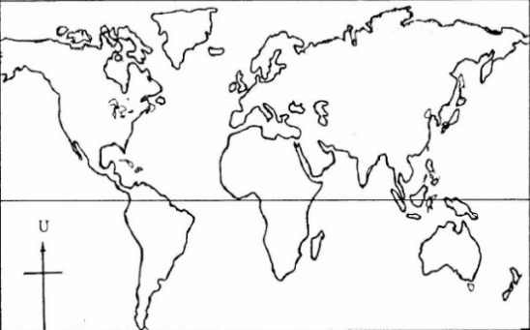
////

//////
////

////////////
///////////////

Peta 1

A Iklim
B Tanih
C Governan
D Bentuk muka bumi

13 Apakah ciri kependudukan di negara yang mengalami situasi penduduk jarang?

A Peluang pekerjaan kurang
B Tahap teknologi rendah
C Kadar kelahiran tinggi
D Taraf hidup tinggi

14 Berikut adalah ciri kependudukan di negara X.

- Kadar kelahiran rendah
- Wabak penyakit

Apakah jenis piramid penduduk tersebut?

A Terganggu
B Peralihan
C Progresif
D Stabil

15 Apakah kesan pertambahan penduduk terhadap alam sekitar?
I Iklim berubah
II Kualiti air merosot
III Sumber hutan berkurang
IV Kesuburan tanih meningkat

A I dan II
B I dan IV
C II dan III
D III dan IV

16 Berikut adalah kadar perubahan penduduk negara Y.

- Kadar kelahiran : 3.15 %
- Kadar kematian : 1.12 %

Kirakan kadar pertumbuhan semula jadi penduduk di negara Y?

A 4.27 %
B 3.15 %
C 2.03 %
D 1.12 %

17 Graf 1 menunjukkan piramid penduduk sesebuah negara.

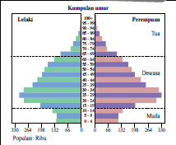
Graf 1
Bagaimanakah kesan struktur dan komposisi penduduk dalam piramid di atas
terhadap pembangunan negara tersebut?

A Kadar kelahiran tinggi
B Kadar buta huruf tinggi
C Pertumbuhan penduduk tinggi
D Tenaga buruh ramai di pasaran

18 Berikut adalah kawasan yang mengalami migrasi di Malaysia.

- FELDA Sahabat, Sabah
- FELDA Jengka, Pahang

Apakah tujuan bagi migrasi ke kawasan tersebut?

A Membasmi kemiskinan
B Memantapkan pendidikan
C Menjamin keselamatan penduduk
D Mengembangkan sektor perkilangan

19 Apakah faktor yang mempengaruhi proses pembandaran berlaku?

A Jangka hayat penduduk bertambah
B Jumlah penduduk meningkat
C Emigrasi penduduk berlaku
D Kadar jenayah berleluasa

20 Apakah jenis pola petempatan dalam Foto 4?

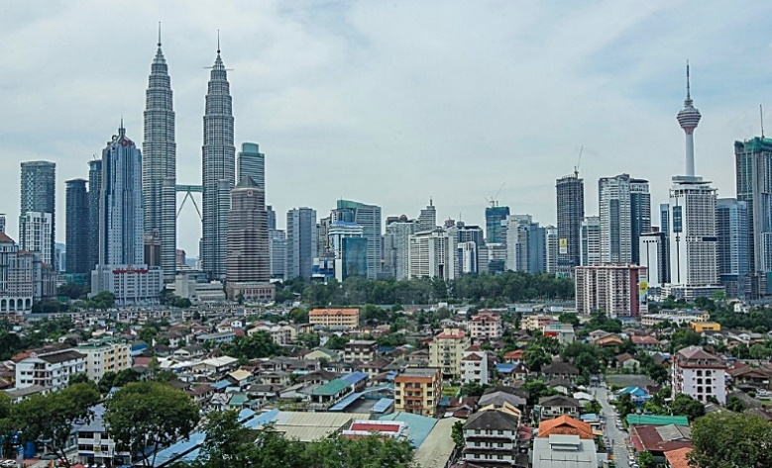
Foto 4

A Berjajar
B Berpusat
C Berselerak
D Berkelompok

- Rajah 2 di bawah menunjukkan mawar angin mudah.

3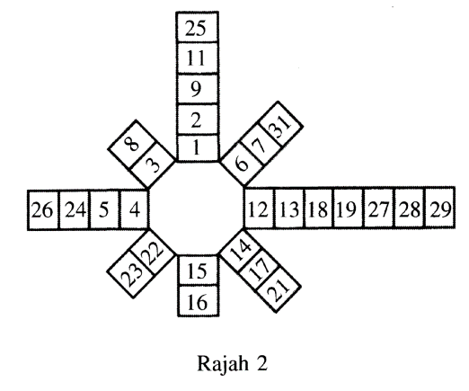
Rajah 2 Mawar Angin

Apakah yang digambarkan oleh angka 3 dalam bulatan seperti dalam rajah 2?
- Jumlah hari angin bertiup
- Tarikh angin bertiup
- Bilangan hari tenang
- Angin bertiup dari arah barat

- Jadual 1 menunjukkan suhu bulanan bagi Stesen Q
Bulan | J | F | M | A | M | J | J | O | S | O | N | D
Suhu (°C) | 27 | 28 | 29 | 29 | 29 | 28 | 28 | 28 | 28 | 28 | 28 | 27

Jadual 1
Berapakah min suhu tahunan di stesen Q?

- 27°C
- 29°C
- 28°C
- 30°C

- Foto 5 menunjukkan fenomena cuaca
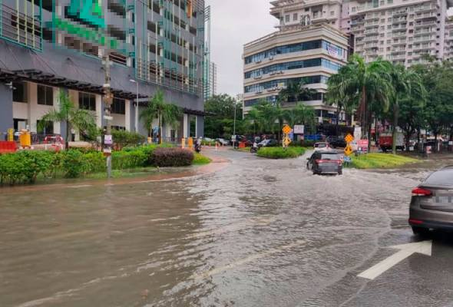

Foto 5
Apakah langkah yang perlu diambil oleh pihak berkuasa tempatan dalam menangani masalah yang berpunca daripada fenomena cuaca tersebut?
- Menyelenggara sistem perparitan
- Membina laluan bertingkat
- Menjaga keselamatan mangsa
- Menyediakan peralatan menyelamat

- I dan II
- I dan IV
- II dan III
- III dan IV

- Antara berikut yang manakah iklim bagi zon Sejuk?

- Iklim Steppe
- Iklim Savana
- Iklim Tundra
- Iklim Laurentia

- Keadaan Malaysia yang berhampiran Garisan Khatulistiwa menyebabkan Malaysia mengalami iklim seperti berikut kecuali.

- Panas dan lembap sepanjang tahun
- Suhu tinggi iaitu 27°C
- Julat Suhu tahunan kecil
- Jumlah hujan tahunan kurang 2000mm

Tanaman tidak dapat dihasilkan dalam bilangan yang banyak

- Berdasarkan pernyataan di atas, apakah fenomena kesan Hujan asid ini?

- Pencemaran air
- Peningkatan suhu setempat
- Keasidan tanah meningkat
- Kerosakan struktur bangunan

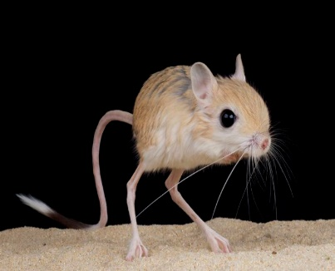

Foto 6
- Foto 6 menunjukkan spesies hidupan liar yang hidup di Kawasan di kawasan?

- Gurun Panas
- Hutan Hujan Tropika
- Hutan Monsun Tropika
- Hutan Savana

- Terdiri daripada empat lapisan
- Malar Hijau
- Tumbuhan menumpang

- Berdasarkan pernyatan di atas, Ciri-ciri tumbuh-tumbuhan tersebut terdapat pada peta di bawah yang bertanda.
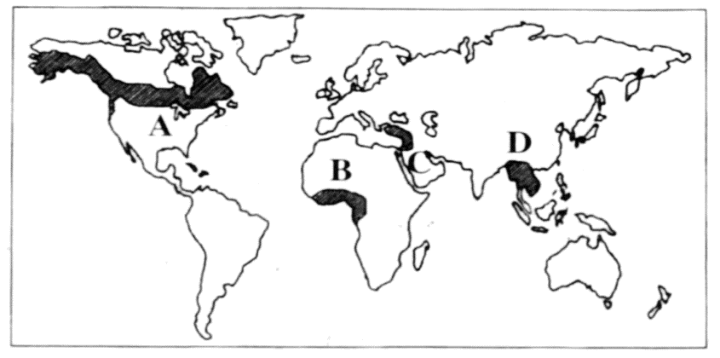

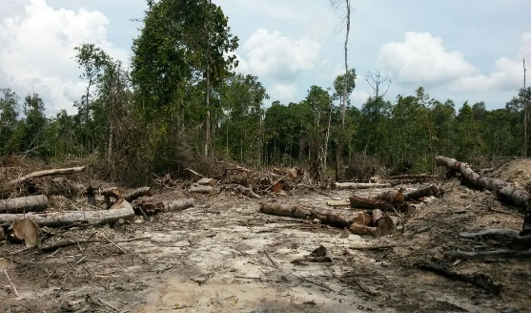

Foto 7
- Apakah kesan aktiviti manusia dalam foto 7 terhadap hidupan liar

- Kurangnya proses sejat peluhan
- Hakisan dan tanah runtuh
- Kemusnahan tumbuhan menjejaskan habitat hidupan liar
- Kemusnahan kawasan tadahan

- Apakah usaha-usaha yang boleh dilaksanakan oleh kerajaan bagi memastikan kelestarian hidupan liar di Malaysia terus terpelihara?

- Mewujudkan ladang hutan
- Menjalankan rawatan silvikultur
- Melaksanakan projek pembiakan
- Mewartakan hutan Simpan dan Taman

- Negara Antara kombinasi berikut yang manakah tergolong daripada sumber tidak boleh baharu?

- Angin
- Suria
- Petroleum
- Gas Asli

- I dan II
- I dan IV
- II dan III
- III dan I

- Berikut adalah benar tentang sumber tenaga boleh baharu dan negara yang memajukannya kecuali

 | Sumber Tenaga | Negara
 | Angin | Belanda
 | Biojisim | Filipina
 | Geoterma | Iceland
 | Hidrogen | China

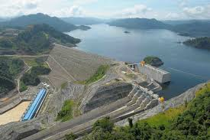
Foto 8
- Apakah kepentingan sumber tenaga dalam foto 8 kepada pembangunan ekonomi dan sosial di negara Malaysia

- Mewujudkan peluang pekerjaan kepada penduduk setempat
- Mewujudkan bandar dan petempatan baharu
- Menggalakan kemasukan pekerja asing
- Mesra alam, bersih dan tidak mencemarkan alam sekitar

- I, II dan III
- I, II dan IV
- I,III dan IV
- II, III dan IV

34. Apakah Langkah yang dapat dilakukan bagi mengurangkan pergantungan terhadap sumber petroleum dan gas asli?

- Mengitar semula
- Mengurangkan eksport
- Mencari sumber alternatif
- Mempelbagaikan penggunaan

35. Kombinasi manakah yang benar tentang agensi dan fungsinya.

 | Agensi | Fungsi
A. | Lembaga Kemajuan Ikan Malaysia (LKIM) | Memajukan sektor perikanan bagi meningkatkan tangkapan ikan
B. | Institut Piawaian dan Penyelidikan Perindustrian Malaysia (SIRIM) | Memperkenalkan teknik bioteknologi
C. | Lembaga Kemajuan Tanah Persekutuan (FELDA) | Penyelidikan dan Penghutanan semula
D. | Lembaga Pemasaran Pertanian Persekutuan (FAMA) | Menjamin kualiti produk keluaran Malaysia

36. Apakah kesan kerjasama ekonomi antara anggota APEC kepada Malaysia?
- Perluasan pasaran
- Peningkatan pengeluaran barangan eksport
- Peningkatan harga petroleum’
- Perkongsian tenaga kerja

- I dan II
- I dan IV
- II dan III
- III dan IV

- Apakah jenis pelancongan yang dapat dikaitkan dengan gambar foto 9 di bawah ?
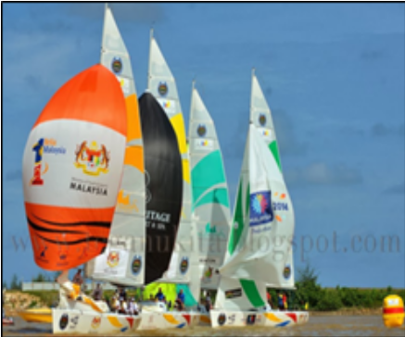
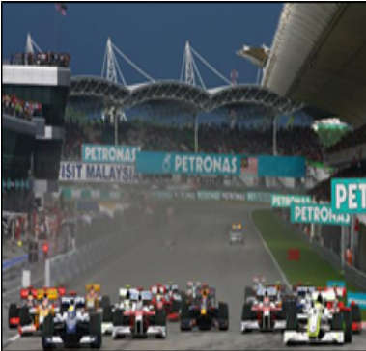
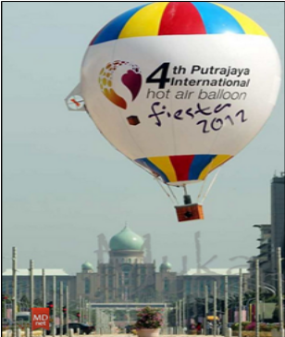

foto 9

- Pelancongan MICE
- Pelancongan bertema
- Pelancongan budaya dan warisan
- Pelancongan sukan dan rekreasi

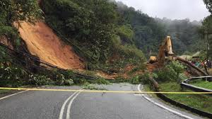
Foto 10
- Apakah langkah yang sesuai untuk mengurangkan hakisan seperti dalam foto 10.

- Melebarkan lebuh raya
- Membina laluan bertingkat
- Menanam rumput di kawasan cerun
- Mengehadkan kemasukan kenderaan

- Baja kimia
- Racun haiwan perosak

- Apakah kesan penggunaan teknik pertanian moden tersebut?

- Hakisan tanah
- Pencemaran air
- Hasil pengeluaran meningkat
- Tanah bertambah subur

- I dan II
- I dan IV
- II dan III
- III dan IV\

- Apakah kesan penggunaan pukat tunda bagi penangkapan ikan di pinggir pantai terhadap alam sekitar ?

- Meningkatkan hakisan pinggir pantai
- Kepupusan batu karang
- Memusnahkan pokok bakau
- Menjejaskan kegiatan pelancongan

KERTAS SOALAN TAMAT

